Pressemitteilung

Weinor gewinnt Corporate Health Award
„Exzellentes Engagement für die Beschäftigten“

Weinor, der Kölner Spezialist für Sonnen- und Wetterschutzsysteme, hat den Corporate Health Award im Bereich „Produktion/Verarbeitende Industrie – Mittelstand“ gewonnen. Das Unternehmen wurde für sein vorbildliches Konzept im Bereich Gesundheitsmanagement ausgezeichnet und konnte sich damit gegen zahlreiche Mitbewerber durchsetzen.

Als Unternehmen, das sich überdurchschnittlich für die Gesundheit und Work-Life-Balance der eigenen Mitarbeiter engagiert, wurde Weinor mit dem von Handelsblatt Media Group und EUPD ins Leben gerufenen Corporate Health Award ausgezeichnet. Der Award wird jährlich für ein hervorragendes betriebliches Gesundheitsmanagement verliehen und ist in Deutschland die renommierteste Auszeichnung in diesem Bereich.

Förderung nachhaltiger Gesundheit
Besonders lobend erwähnt wurde von den Veranstaltern des Awards, dass Weinor das Gesundheitsmanagement als eine der zentralen Aufgaben des Unternehmens betrachtet. Dies werde im „exzellenten Engagement für die Beschäftigten“ deutlich erkennbar. Wichtig sei es, Strukturen und Prozesse so anzulegen, dass eine nachhaltige Gesundheit gefördert werden kann. „Hierzu werden bei Weinor nicht nur die Verhältnisse gesund gestaltet, sondern es wird auch Wert auf vielfältige Maßnahmen der Verhaltensprävention gelegt“, erläutert Steffen Klink, Leiter des Corporate Health Awards, die Entscheidung.

Das Jahr 2020 stand ganz unter dem Einfluss der Corona-Pandemie und stellte Weinor wie alle Unternehmen in Deutschland vor immense wirtschaftliche und personelle Aufgaben. Mit einem konsequenten und transparenten Sicherheits- und Hygienekonzept trat Weinor den Herausforderungen zum Schutz der
Mitarbeitergesundheit entgegen, zum Beispiel durch kostenfreie Corona-Tests.

Auch in den Zeiten vor der Pandemie wurden Gesundheitsangebote bei Weinor großgeschrieben. Sie umfassten etwa sportliche Aktivitäten wie gemeinsame Lauftreffs oder die kostenfreie Nutzung eines Fitnessstudios. Sobald es zu Lockerungen der Corona-Maßnahmen kommt, soll das Programm wieder aufgenommen werden. Weitere gesundheitserhaltende und präventive Maßnahmen reichen von der ergonomischen Arbeitsplatzgestaltung mit höhenverstellbaren Tischen über regelmäßige Vorsorgeuntersuchungen bis hin zur Unterstützung bei Stressbewältigung.

Weinor behauptet sich gegen mehr als 352 Mitbewerber
Im Jahr 2020 stellten sich 352 Arbeitgeber aus 15 Branchen dem anspruchsvollen wissenschaftlichen Auswahlverfahren. Weinor konnte sich im Bereich „Produktion/Verarbeitende Industrie – Mittelstand“ durchsetzen. „Wir freuen uns sehr über den Award“, so Personalleiterin Angelika Freericks-Jäkel. „Das ist eine schöne Bestätigung für unsere tägliche Arbeit.“ Und sie betont: „Wir sehen unsere Mitarbeitenden als wichtige Basis unseres Erfolgs – dies motiviert uns ganz besonders, unsere Arbeitgeber-Qualitäten stetig weiterzuentwickeln.“

Der Text sowie hochauflösendes Bildmaterial und weitere Informationen stehen Ihnen unter www.weinor.de/presse/ zur Verfügung.

Medienkontakt:
Christian Pätz
Weinor GmbH & Co. KG || Mathias-Brüggen-Str. 110 || 50829 Köln
Mail: cpaetz@weinor.de || www.weinor.de
Tel.: 0221 / 597 09 265 || Fax: 0221/ 595 11 89

Bildmaterial:

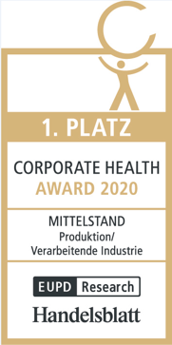

Bild 1:
Hochkarätige Auszeichnung: Das Siegel für herausragendes
Engagement im Gesundheitsmanagement

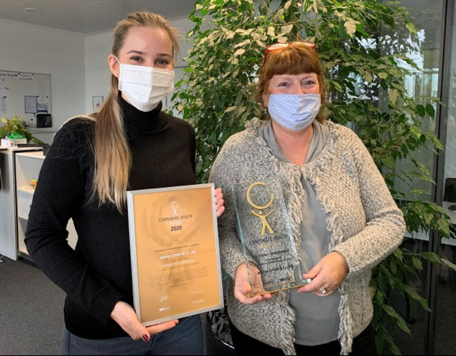
Bild 2:
Stolze Gewinnerinnen: Svenja Droege, Projektmanagerin,
und Angelika Freericks-Jäkel, Personalleiterin von Weinor

Foto: weinor GmbH & Co. KG

